15. 04. 2020 Тема: «Виды транспортных средств. Проезд в школу
( маршрут, виды транспорта)»

- Проверка Д/З нет

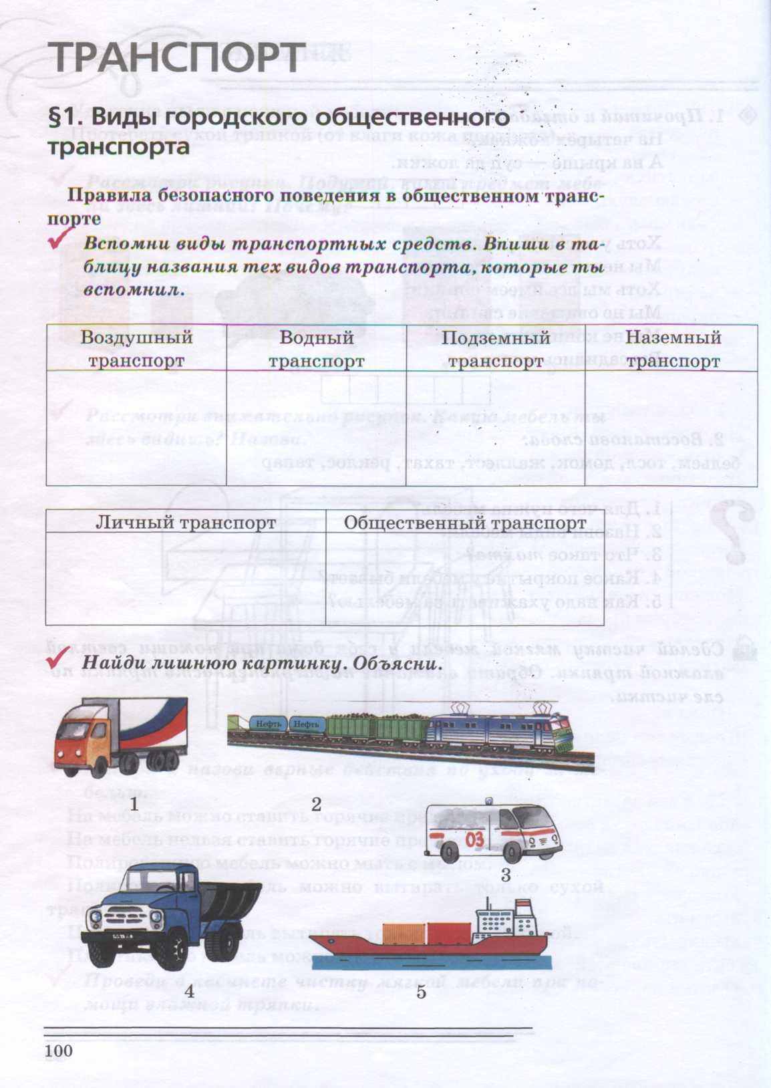

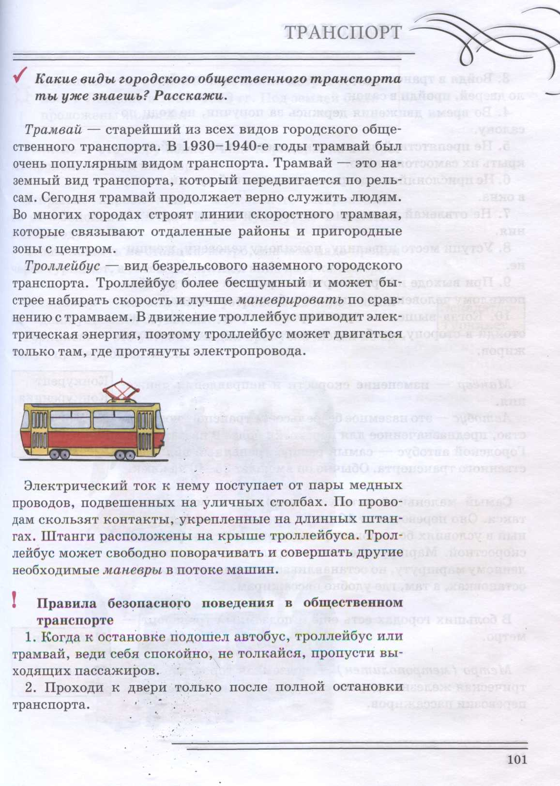

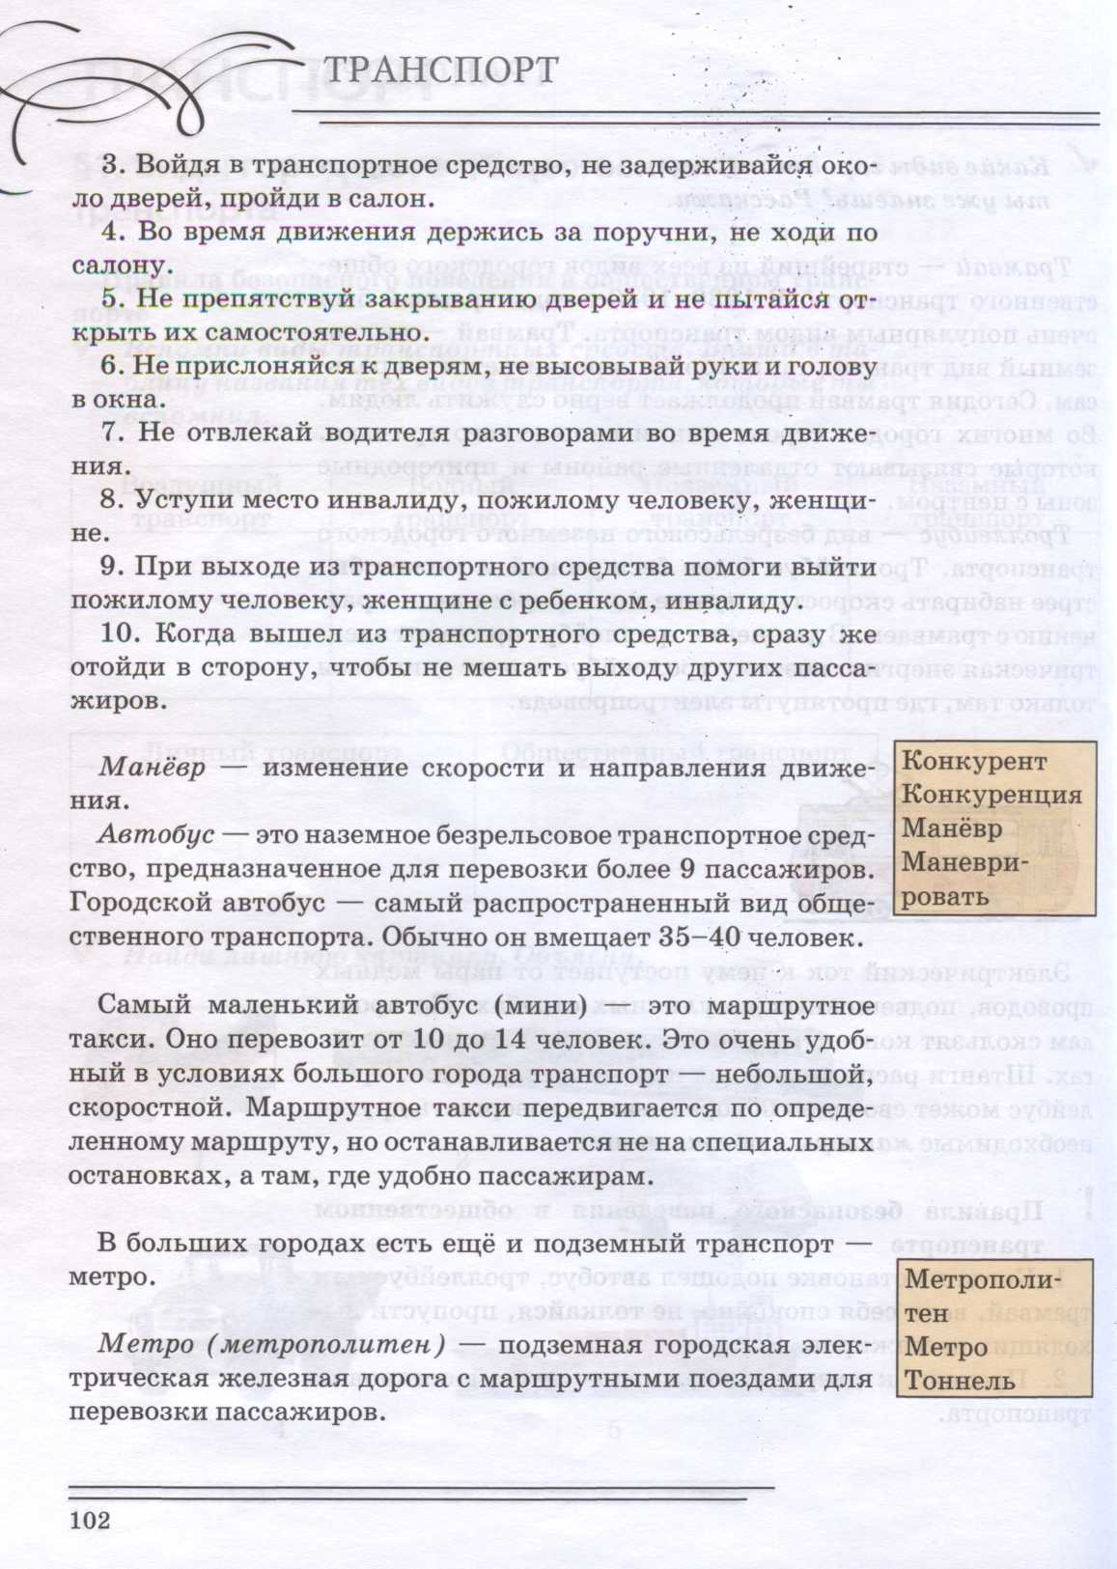

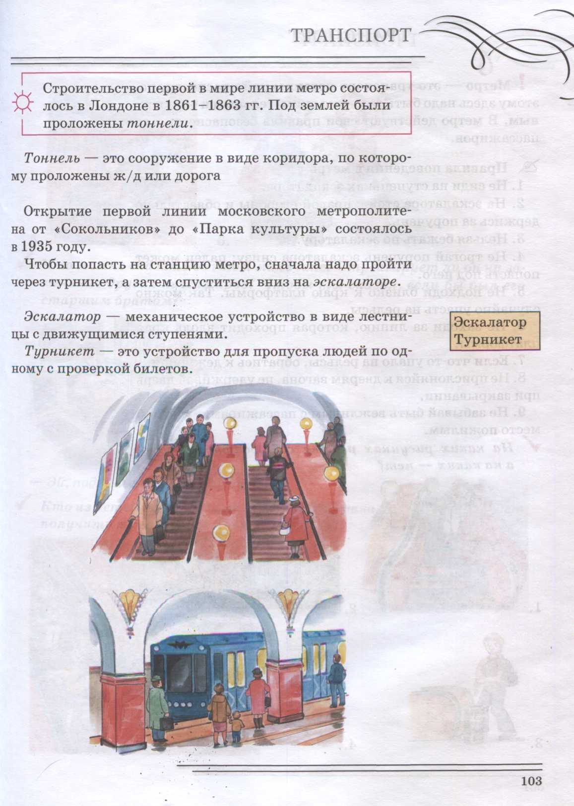

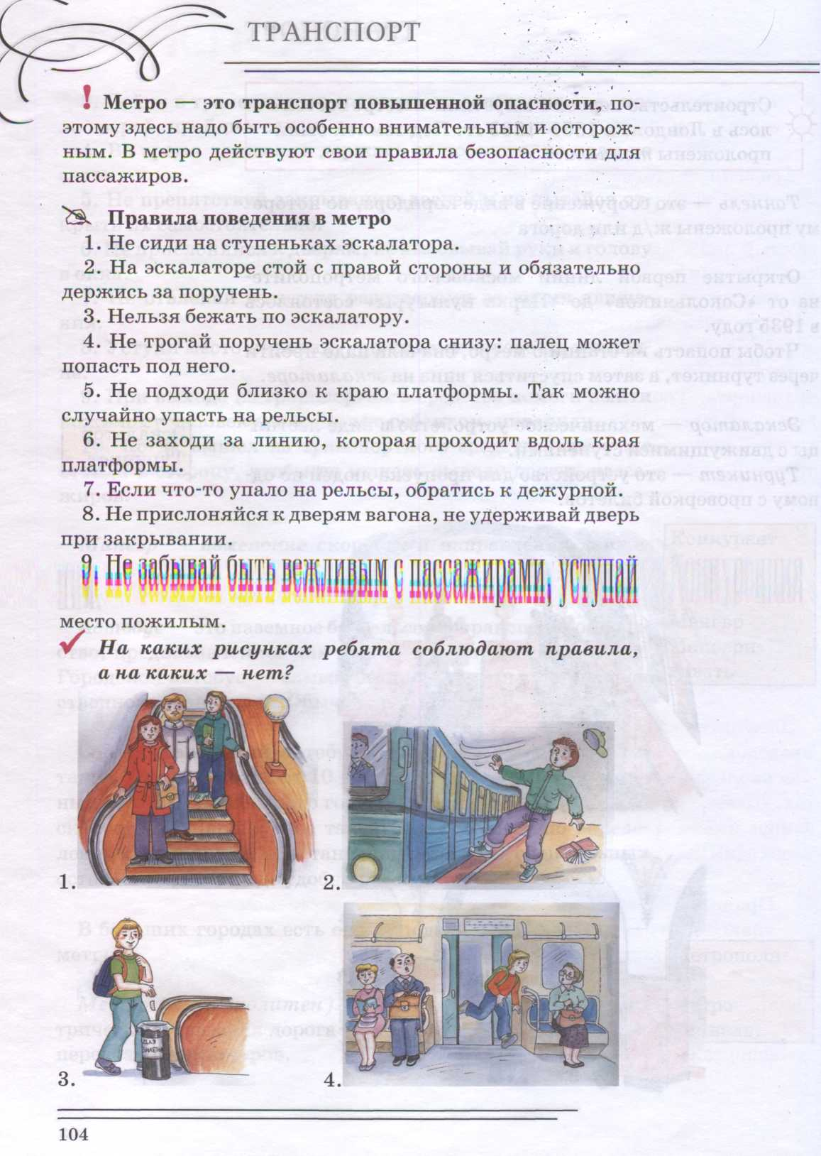

- Д/З выполнить задание: «Восстановить слова по гласным юуквам.

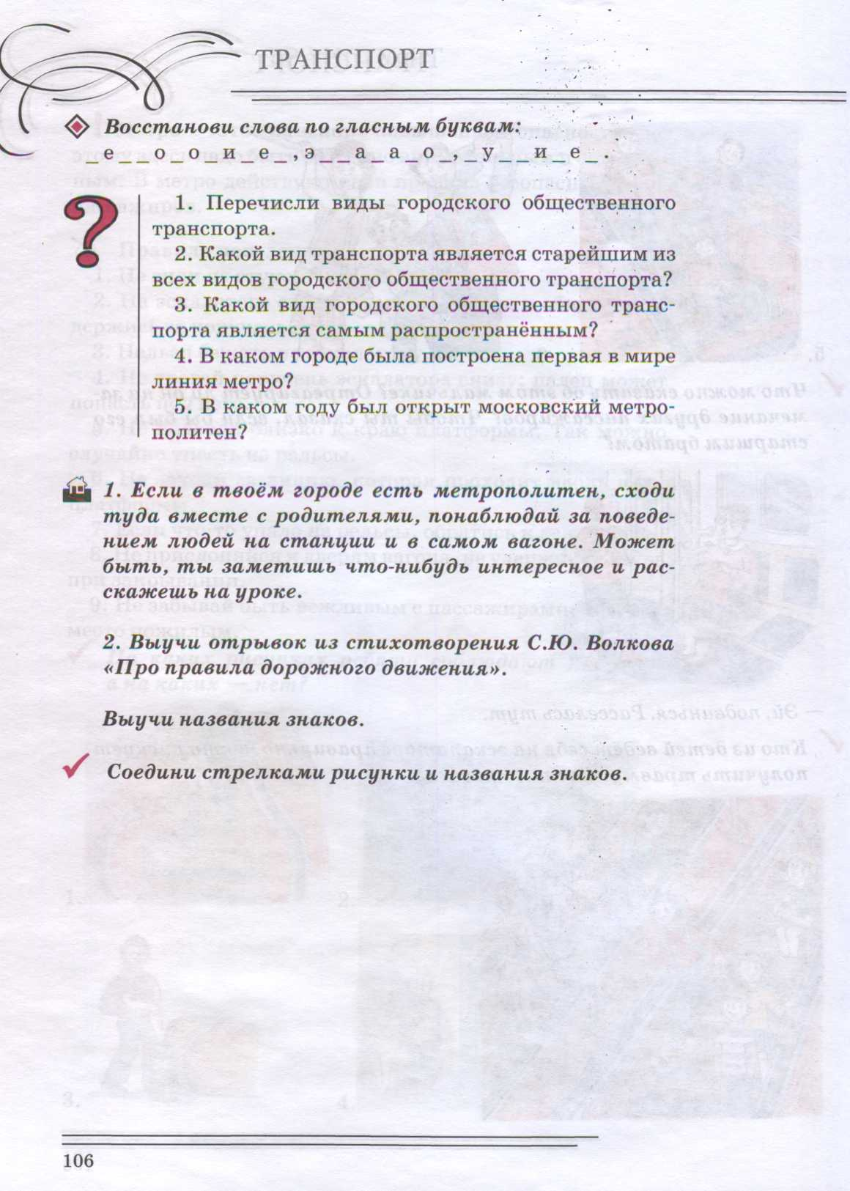

Д

Д/З Восстановить слова по гласным.

